2016年4月7日
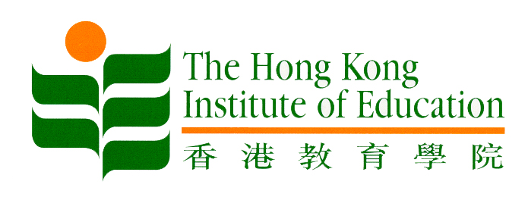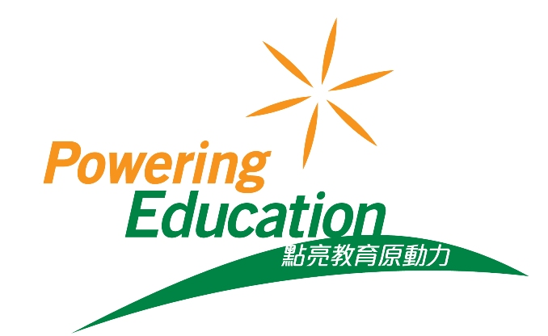
教院頒發榮譽院士銜予六位傑出人士

相關照片可於教院網頁下載：
http://www.ied.edu.hk/web/news.php?glang=tc

香港教育學院（教院）頒授榮譽院士銜予六位傑出人士，表揚他們的卓越成就以及對教院和社會所作的貢獻。

六位榮譽院士的得主分別為（以姓氏的英文字母排序）：
陳兆焯博士
陳永堅先生，BBS
鍾普洋先生，SBS，OBE，JP
呂麗紅女士
馬紹良先生，BBS，MH
謝宗義先生

頒授儀式今日（4月7日）在大埔校園舉行，由教院校董會主席彭耀佳先生主持。

教院校長張仁良教授向六位獲頒授榮譽院士銜的得主致意。他說：「本屆榮譽院士在不同領域均有卓越表現：有人為教育傾注一生之力；亦有人在其他服務崗位為教育作出貢獻。他們作為各自界別的楷模，均有共通之處，就是他們的積極進取的精神，不但為他們贏得讚賞，也是香港目前十分需要的。」

張教授亦藉此機會分享教院正名的最新發展，他表示教院正等待立法會恢復《2016年香港教育學院（修訂）條例草案》的二讀辯論及三讀。他說：「這意味長達十年的正名之路已步入最後衝刺的階段。」

張教授亦指出，剛公布的2016年Quacquarelli Symonds（QS）世界大學學科排名中，教院打破去年紀錄，在教育學科位列亞洲第二、全球十二，成績令人鼓舞，對教院而言，更是一支強心針。

張教授又說，正名後的「香港教育大學」將繼續肩負其獨特的願景和使命，為教育界作出貢獻，為香港社會培育有志投身教育專業的年輕人，亦會鼓勵學者開拓知識新領域，造福教育界及進行知識轉移。

教院自2009年起頒授榮譽院士，表彰社會上的傑出人士，包括將心力才華奉獻教育界的校長和教師們，以及在不同專業或工商領域的翹楚。

- 完 -

傳媒查詢，請聯絡教院傳訊處吳先瑩（電話：2948 6053 / 9197 7876）或莫佩兒（電話：2948 6054 /9198 2489）。

